2024: ГОД ОРГАНИЗАЦИОННО-КАДРОВОГО ЕДИНСТВА
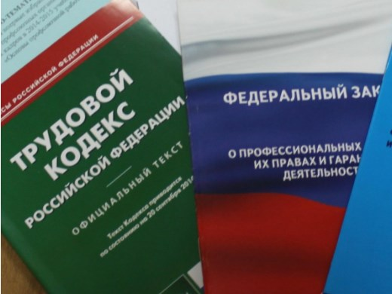Правовая инспекция труда Профсоюза | КАЛУЖСКАЯ ОБЛАСТНАЯ ОРГАНИЗАЦИЯ  ОБЩЕРОССИЙСКОГО ПРОФСОЮЗА ОБРАЗОВАНИЯ  https://www.eseur.ru/kaluga/  Информационный листок №24  Поправки в статью 153 ТК РФ

Подготовлены поправки в Трудовой кодекс об оплате неиспользованных отгулов при увольнении
Проект федерального закона N 638766-8
Согласно части четвертой ст. 153 ТК РФ по желанию работника, работавшего в выходной или нерабочий праздничный день, ему может быть предоставлен другой день отдыха. В этом случае работа в выходной или нерабочий праздничный день оплачивается в одинарном размере, а день отдыха оплате не подлежит. В настоящее время вопрос о судьбе указанных дней отдыха в ситуации, когда работник не использовал их до момента прекращения трудовых отношений, законом не урегулирован. Отсутствие в данной норме указания на обязанность работодателя предоставить работнику дни отдыха за работу в выходные или нерабочие праздничные дни до момента увольнения приводило на практике к тому, что работник лишался как этих дней отдыха, так и повышенной оплаты такой работы. Суды часто отказывали в повышенной оплате работы в выходные или нерабочие праздничные дни на том основании, что между работником и работодателем по инициативе работника имелись договоренности о предоставлении дней отдыха, а замена неиспользованных дней отдыха денежной компенсацией при увольнении законом не предусмотрена (см., например, определения Восьмого КСОЮ от 31.03.2022 N 8Г-5118/2022, от 20.01.2022 N 8Г-25896/2021, Седьмого КСОЮ от 06.05.2021 N 8Г-4137/2021, Девятого КСОЮ от 04.02.2021 N 8Г-329/2021).
Рассматривая дело о проверке конституционности данной нормы, КС РФ пришел к выводу о том, что работодатель обязан при увольнении работника заменить неиспользованные дни отдыха повышенной оплатой, сам факт выбора ранее работником по согласованию с работодателем предоставления других дней отдыха вместо повышенного размера оплаты не может рассматриваться как препятствие для получения им такой денежной выплаты (см. постановление от 06.12.2023 N 56-П "По делу о проверке конституционности части четвертой статьи 153 Трудового кодекса Российской Федерации в связи с жалобами граждан Н.А. Варнаковой, Л.Г. Жуковой, О.А. Котивец и Т.С. Кубряк").
Во исполнение постановления КС РФ разработан законопроект о внесении изменений в ст. 153 ТК РФ. В статье предлагается прописать:
- порядок повышенной оплаты неиспользованных отгулов в день увольнения;
- положение о том, что отгул может быть использован в течение года со дня работы в выходной или праздничный день либо присоединен к отпуску, предоставляемому в указанный период.

Калужская областная организация Профсоюза работников народного образования и науки РФ

Тел.факс: 57-64-69, prokaluga40@mail.ru
Калуга, июнь, 2024
https://www.eseur.ru/kaluga/

